



商业资金支付平台需求说明书

版本号：V1.0

顺丰科技有限公司

2016-02

版本历史记录

|  |  |  |  |  |  |
| --- | --- | --- | --- | --- | --- |
| 日 期 | 版本号 | 版本内容 | 作者 | 审核人 | 审核日期 |
| 2016-02-18 | V1.0 | 新增版本 | 钟健 |  |  |
| 2016-05-23 | V1.1 | 1. 增加界面筛选条件 2. 增加单据状态及处理逻辑 | 钟健 |  |  |
|  |  |  |  |  |  |
|  |  |  |  |  |  |
|  |  |  |  |  |  |
|  |  |  |  |  |  |
|  |  |  |  |  |  |

**目 录**

目 录 1

第1章 引言 2

1.1 背景 2

1.2 编写目的 2

1.3 名词术语 2

1.4 参考资料 2

第2章 方案概述 3

2.1 建设目标 3

2.2 总体需求 3

2.2.1 业务主流程 3

2.2.2 业务场景 7

2.2.3 系统需求概述 7

第3章 系统功能需求 8

3.1 系统管理 8

3.1.1 用户登录 8

3.1.2 用户界面 8

3.1.3 用户权限 8

3.2 主数据管理 9

3.2.1 开户行管理 9

3.2.2 联行号管理 10

3.3 支付管理 12

3.3.1 付款申请接收接口 12

3.3.2 付款单据处理功能 13

3.3.3 付款单据审批功能 13

3.3.4 付款指令接口 14

3.3.5 付款状态查询接口 14

3.3.6 付款状态反馈接口 14

3.4 查询管理 15

3.4.1 开户行查询 15

3.4.2 联行号查询 15

3.4.3 付款明细查询 15

3.4.4 账户余额查询 16

第4章 系统非功能性需求 18

4.1 可靠性需求 18

4.2 安全性需求 18

# 引言

## 背景

因商业BG目前资金支付全部使用线下处理，没有统一资金支付平台，存在操作不规范、监控难、资金风险大等问题，故需要开发商业资金支付平台，以支持商业资金在线支付业务。

## 编写目的

此需求说明书为阅读者描述商业资金支付平台（X-EPIC）的功能需求及非功能性需求，借助此说明书，业务人员可明确此平台的具体业务需求，设计人员及编码人员可明确此平台的具体功能点，测试人员可明确此平台的测试要点。

## 名词术语

|  |  |
| --- | --- |
| **术语名称** | **术语解释** |
| X-EPIC | 商业资金支付平台，因借鉴SAP中大网使用的EPIC功能，故名X-EPIC |

## 参考资料

# 方案概述

## 建设目标

通过建立商业资金支付平台，打通业务、财务和支付环节，让业务单据、财务单据、支付单据形成闭环链路，使商业支付业务有理有据，大大确保商业资金安全，极大提高商业支付效率及对账准确性。

## 总体需求

### 业务主流程

X-EPIC平台主要功能为支持FMS、POSERP及ECS系统的资金支付（第一期仅做FMS及ECS接口，POSERP暂不做），主要流程如下：

商业系统支付数据流-购销：

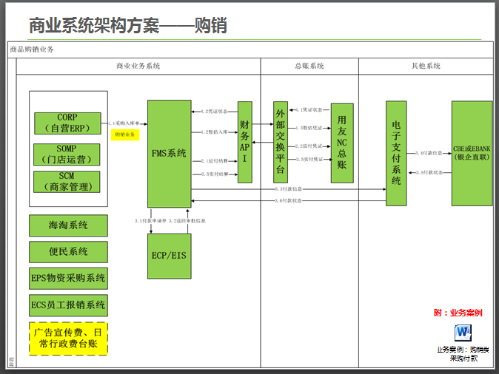

商业系统支付数据流-门店代销：

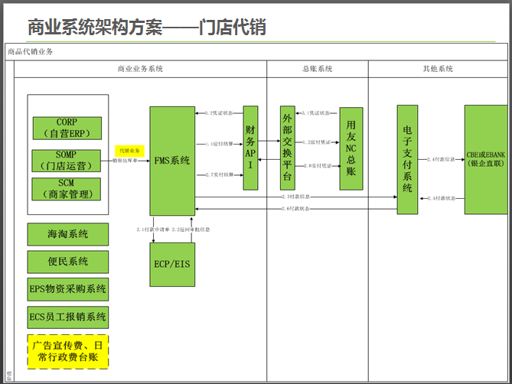

商业系统支付数据流-平台代购：

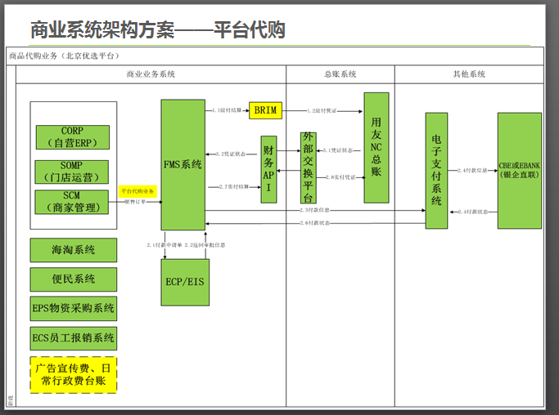

商业系统支付数据流-便民：

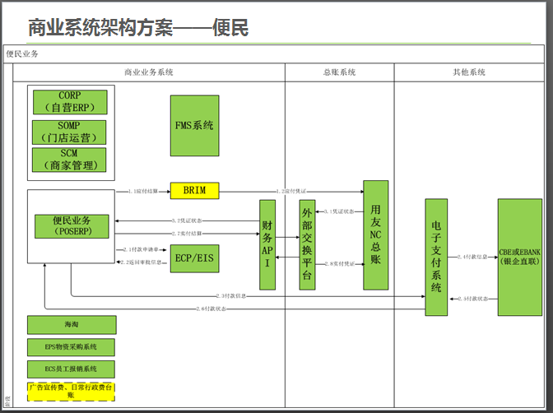商业系统支付数据流-员工报销：

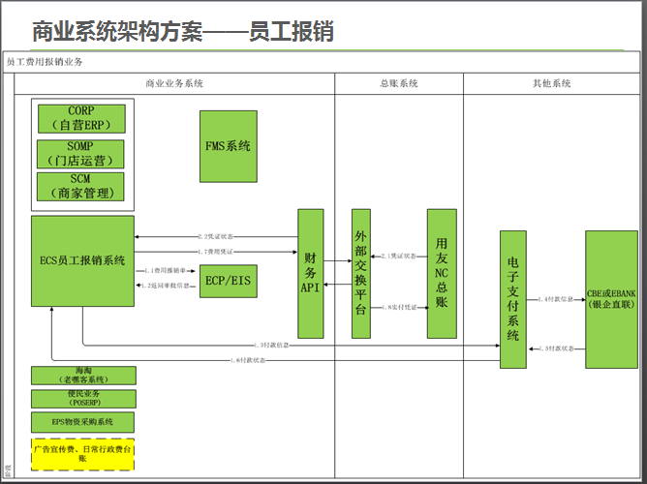

### 业务场景

### 系统需求概述

| **序号** | **需求** |
| --- | --- |
| **1** | 购销、门店代销、平台代购业务支付需求 |
| **2** | 便民业务支付需求（一期暂时不做） |
| **3** | 员工报销支付需求 |

# 系统功能需求

商业资金支付平台主要功能模块有：系统管理、主数据管理、支付管理、查询管理四个模块，各模块明细功能如下图所示。

|  |  |  |  |
| --- | --- | --- | --- |
| **系统管理** | **主数据管理** | **支付管理** | **查询管理** |
| **用户登录**  **用户界面**  **用户权限** | **联行号管理**  **开户行管理** | **状态回传**  **付款单处理**  **付款单获取** | **交易查询**  **余额查询**  **联行号查询**  **开户行查询** |

## 系统管理

### 用户登录

系统使用JAVA语言开发，采用WEB界面操作，X-EPIC自身不储存账户及密码，用户登录时实时检查UUPM的域用户及密码，检查通过即进入主界面，检查不通过即报错。

### 用户界面

用户界面可参照CBE界面设置，主要包含支付处理、支付审批、报表查询、初始设置四个界面，支付处理包括出纳查询单据、提交、驳回操作，支付审批包括审批人一审二审拒绝操作，报表查询包括查询账户交易明细和余额，初始设置包括设置默认支付账号。

### 用户权限

X-EPIC严格按照商业公司对资金管控的要求，区分严格的权限。分为出纳岗、一级审批岗、二级审批岗、查询岗（取消，其他岗位都有查询权限）、主数据管理岗五个用户岗位、系统管理员一个IT岗位。

## 主数据管理

### 开户行管理

X-EPIC中开户行管理分两个功能：开户行获取接口及默认开户行配置功能。

#### 开户行获取接口

X-EPIC向NC获取商业公司付款银行信息，用于X-EPIC支付时选择支付银行及账号。

接口传入字段如下：

| **字段描述** | **字段名** | **类型** | **类型长度** | **可选值** | **举例** |
| --- | --- | --- | --- | --- | --- |
| 账套编码 | acct_code | CHAR，主键 | 4 |  | 1201 |
| 账号 | BANKN | CHAR，主键 | 30 |  | 3602840401034858123 |
| 户名 | NAME | CHAR | 30 |  | 广州顺丰速运有限公司 |
| 货币 | WAERS | CHAR | 3 |  | CNY |
| 银行国家代码 | BANKS | CHAR | 2 |  | CN |
| 银行代码 | BANKL | CHAR | 15 |  | 102581003284 |
| 银行名称 | BANKA | CHAR | 60 |  | 中国工商银行股份有限公司广州福今支行 |
| 省份 | PROVZ | CHAR | 3 |  | 广东 |
| 银行简称 | BANKNAME | CHAR | 4 |  | ICBC |
| 城市 | CITY | CHAR | 35 |  | 广州 |
| 账号状态 | ACC-STATUS | CHAR | 2 | 01 在用  02 注销  03 冻结 | 01 |
| 账户类别 | HKTYP | CHAR | 4 | 01 基本户  02 一般支出户  03 一般收入户  04 收入户  05 纳税户  06 融资理财专户  07 表示政府补贴户  08 备付金专户  09 验资户  10 其他对公  11 个人暂存户  12 联运费专户 | 01 |
| 银企直连标识 | YQZL | CHAR | 1 | X表示为银行直连 | X |
| 公司名称 |  |  |  |  |  |

接口每次采用全量的方式推送，X-EPIC实时反馈接收状态给NC，反馈字段如下：

| **字段描述** | **字段名** | **类型** | **类型长度** | **可选值** |
| --- | --- | --- | --- | --- |
| 公司代码 | BUKRS | CHAR | 4 |  |
| 账号 | BANKN | CHAR | 30 |  |
| 更新状态 | UPDATE-STATUS | CHAR | 1 | 1为成功  2为失败 |

X-EPIC中需先创建自建表bank_account_info，存储开户行信息，除上面接口字段外，增加“时戳”字段，名称为DATE， 类型为CHAR 14，X-EPIC接收到NC开户行信息后，用公司代码、账号两个字段检查X-EPIC中的数据，如查找到了数据，则更新数据，如没有查询到，则插入。

按照之前会议要求，所有NC账户均需传入X-EPIC。

#### 配置默认开户行功能

X-EPIC开发配置默认开户行功能，接收到前端业务系统传递过来的支付指令后，从配置表中取出公司代码默认的支付账户放入支付指令中。

此功能界面字段有公司代码、账号、户名、账户类型、状态、默认付款账户（选择框），在功能底部可使用公司代码进行数据筛选。（输入公司代码、选择账号，其他信息自动带出来）

默认开户行存入自建表默认开户行default_pay_account。

### 联行号管理

X-EPIC需要维护大陆联行号（银行代码），以带出前端传输过来的联行号相关的银行名称、省、市、银行简称。

X-EPIC提供前台批量导入功能及单个维护功能，含新建和修改，不能删除。字段包括：银行国家、联行号、银行名称、省、市、银行简称。

银行简称对照表如下：

|  |  |
| --- | --- |
| **银行简称** | **银行名称** |
| ABC | 中国农业银行 |
| ALIPAY | 阿里支付 |
| BILL99 | 快钱 |
| BOB | 北京银行 |
| BOC | 中国银行 |
| BOCM | 交通银行 |
| BOS | 上海银行 |
| CBHB | 渤海银行 |
| CCB | 中国建设银行 |
| CDB | 国家开发银行 |
| CEB | 光大银行 |
| CIB | 兴业银行 |
| CITI | 花旗银行 |
| CITIC | 中信银行 |
| CMB | 招商银行 |
| CMBC | 民生银行 |
| CZB | 浙商银行 |
| DGB | 东莞银行 |
| DLB | 大连银行 |
| GDB | 广东发展银行 |
| GZB | 广州银行 |
| HKB | 汉口银行 |
| HKBEA | 东亚银行 |
| HSB | 徽商银行 |
| HSBC | 汇丰银行 |
| HXB | 华夏银行 |
| HZB | 杭州银行 |
| ICBC | 中国工商银行 |
| JSB | 江苏银行 |
| NBCB | 宁波银行 |
| NJCB | 南京银行 |
| PAB | 平安银行(深发展) |
| PSBC | 中国邮政储蓄银行 |
| QDCCB | 青岛银行 |
| RCB | 其他银行 |
| SCB | 渣打银行 |
| SPDB | 上海浦东发展银行 |
| TCCB | 天津银行 |
| UPOP | 银联 |
| WZB | 温州银行 |
| YEEPAY | 易宝支付 |

## 支付管理

### 付款申请接收接口

FMS、POSERP、ECS三个前端业务系统通过付款指令接口发送支付指令给X-EPIC。

传入字段如下：

| **字段描述** | **字段名** | **类型** | **类型长度** | **可选值** |
| --- | --- | --- | --- | --- |
| 公司代码 | BUKRS | CHAR，主键 | 4 |  |
| 付款单据号 | Payno | CHAR，主键 | 15 |  |
| 传入系统 | System | CHAR | 10 | 01 FMS  02 ECS  03 POSERP |
| 网点代码 | Location | CHAR | 10 |  |
| 付款公司名称 | Paycompany | CHAR | 30 |  |
| 收款方名称 | KOINH | CHAR | 30 |  |
| 收款银行国家代码 | ZLAND | CHAR | 2 |  |
| 收款方银行代码 | BankCode | CHAR | 15 |  |
| 收款方账号 | ZBNKL | CHAR | 30 |  |
| 付款性质 | PayType | CHAR | 2 | 01预付款  02项目进度款  03结算款  04代付款  05公司间往来 |
| 付款原因（用途） | Text | CHAR | 30 |  |
| 币种 | WAERS | CHAR | 3 |  |
| 金额 | WRBTR | CHAR | 13 |  |
| 备注 | PS | CHAR | 30 |  |
| 指令码 | DTWS | Number | 2 | 01对公普通  02对私普通  03对公加急  04对私加急  （财务人员选择） |

X-EPIC收到前端支付指令后，进行如下处理：

1、通过传入系统、公司代码到表公司代码映射关系表Company中查找到公司代码-NC BUKRS-NC字段（删除此段逻辑）；

2、通过公司代码到表默认开户行表default_pay_account中，获取付款账号

3、使用付款单据号作为排重码，如果X-EPIC不存在此单据号，则生成X-EPIC的支付单据号（单据号为流水，YYYYMMDD000001，000001为流水），存入底表，并反馈接收成功给前端系统，如果存在此单据号，则报错“付款单据号XXXX已传输过给X-EPIC，请不要重复传输。”

### 付款单据处理功能

出纳收到支付单据后，可在支付单据处理界面查询到单据，核对无误后，可提交给审批人，状态从“待提交”变为“一审”。

审单不通过或按照前端要求撤回，出纳可在X-EPIC上点击驳回按钮，单据状态修改为“驳回”，驳回仅能针对“待提交”和“已拒绝”状态进行。

提供针对单笔付款单据实时查询CBE状态功能。

### 付款单据审批功能

开发付款审批维护表，商业要求每个单据无论业务情形，都需要经过两层审批，无论何种业务场景及哪个付款单位，一审(ABC)和二审(DEF)的审批节点都是同一拨人，每个审批节点可设置多人。

出纳提交单据后，到审批维护表中获取一审节点的所有人，将单据提交给所有人，一审在支付单据审批界面可以看到此单据，一审其中某一人审批通过后，单据状态修改为“二审”，此单据在所有一审的审批界面中消失，而出现在二审所有人界面，二审其中一人审批完成后，单据状态变为“已审批”。

一审和二审可以对单据进行拒绝，拒绝直接到出纳，状态变为“已拒绝”。

提供修改具体单据审批人功能，点击此按钮后，系统按照单据状态，获取审批表中最新的审批人，并分配。（此功能主要考虑审批人更换并存在未审批完成单据的情形。）

### 付款指令接口

付款单据二审完成后，出纳可点击“发送银行”按钮，系统自动产生报文并将报文发送给CBE，单据状态变更为“发送至银行”。

付款指令发送接口报文字段如下：



每条报文有唯一标识ID，在支付界面可查询到报文内容。

CBE收到X-EPIC付款指令后，启用现有校验办法对付款指令进行校验，包括防重校验、付款账号是否银企直连、付款账号是否维护等，如校验不通过，返回具体错误给X-EPIC，如校验通过，返回接收成功给X-EPIC。后续处理逻辑与现有大网逻辑完全一致。

### 付款状态查询接口

X-EPIC启用后台作业或前台方式对付款指令状态进行查询，CBE将最新状态反馈给X-EPIC。如CBE状态为付款失败和付款成功，更新X-EPIC付款状态，如为处理中，不对X-EPIC进行更新。

接口字段包括X-EPIC付款单据ID及查询时间。



### 付款状态反馈接口

X-EPIC定期（参照大网做法，可设置为1小时）将单据状态推送给前端系统。数据范围为变更日期为系统日期前一天及当天、付款状态为支付成功或支付失败（包括支付失败、已驳回状态统一设置为支付失败）。

接口字段如下：

| **字段描述** | **字段名** | **类型** | **类型长度** | **可选值** |
| --- | --- | --- | --- | --- |
| 传入系统 | System | CHAR | 2 | 01 FMS  02 ECS  03 POSERP |
| 公司代码 | BUKRS | CHAR | 4 |  |
| 付款单据号 | Payno | CHAR | 15 |  |
| 付款账号 | BANKN | CHAR | 30 |  |
| 付款状态 | EPIC_STATUS | CHAR | 1 | 2 支付成功  3 支付失败 |
| 支付时间 | Paydate | CHAR | 8 |  |
| 消息文本 | Pay_text | CHAR | 30 |  |
| 退票标识 | Pay_rev | CHAR | 1 | 1为退票 |

## 查询管理

### 开户行查询

X-EPIC提供开户行查询报表，查询条件为：公司代码（必输、区域输入）、银行名称（非必输、区域输入，银行名称指中国工商银行、中国农业银行、中国银行这些银行总行名称，不是指分行、支行，值可参见银行简称的值）、银企标识（非必输、区域输入）。

结果界面字段如下：序号、公司代码、公司名称、状态、银行开户名、银行简称、银行全称、银行账号、货币、账户类别、账户类别描述、银行国家、银行代码、省、市、银企直连、法人代表。

### 联行号查询

X-EPIC提供开户行查询报表，查询条件为：银行国家（必输、默认为CN）、联行号（非必输、区域输入）、银行名称（非必输、区域输入），支持模糊查询，联行号和银行名称两字段不能同时为空。

结果界面字段如下：银行国家、联行号、银行名称、省、市、银行简称。

### 付款明细查询

X-EPIC上提供付款明细查询报表，每次仅能查询一个账户，输入账户、交易日期，去CBE实时获取交易日期的交易明细。

查询前需判断账户是否为银企直连账号，如果不是，报错“此账户为非银企直连账户，不能查询明细。”。

接口字段如下：

|  |  |  |  |  |
| --- | --- | --- | --- | --- |
| 名称 | 逻辑（历史） | 逻辑（实时） | 字段类型 | 长度 |
| 我方银行账号 | XML.Ntry.DbtrAcct.Id | MH_ACCT_NO | VARCHAR2 | 50 |
| 我方开户名 | XML.Ownr.NM | MH_ACCT_NAME | VARCHAR2 | 300 |
| 我方银行名称 | XML.Svcr.Nm | MH_OB_BANK_NAME | VARCHAR2 | 300 |
| 交易日期 | 只取XML.Ntry.DtTm的日期 | 只取TRADE_TIME的日期 | TIMESTAMP(6) | 11 |
| 交易时间 | 只取XML.Ntry.DtTm的时间，明细到秒 | 只取TRADE_TIME的时间，明细到秒 | TIMESTAMP(6) | 11 |
| 收入 | if（XML.Ntry.CdtDbtInd=CRDT）then XML.Ntry.Amt | if（FUND_FLAG=1）then AMT | NUMBER | 22 |
| 支出 | if（XML.Ntry.CdtDbtInd=DBIT）then XML.Ntry.Amt | if（FUND_FLAG=0）then AMT | NUMBER | 22 |
| 余额 | XML.Ntry.BalAmt | BAL | NUMBER | 22 |
| 用途 | XML.Ntry.Prtry | USE_DESC | VARCHAR2 | 500 |
| 交易明细备注 | XML.Ntry.AddtlNtryInf | REMARK | VARCHAR2 | 500 |
| 交易类型 | XML.Ntry.Cd | TransType | VARCHAR2 | 20 |
| 银行流水号 | XML.Ntry.InstrId | BUSINESS_SN | VARCHAR2 | 50 |
| 对方银行账号 | XML.Ntry.CbtrAcct.Id | OBJ_ACCT_NO | VARCHAR2 | 50 |
| 对方开户名 | XML.Ntry.CbtrAcct.nm | OBJ_ACCT_NAME | VARCHAR2 | 300 |
| 对方银行名称 | XML.Ntry.RltdAgts.nm | OBJ_OB_BANK_NAME | VARCHAR2 | 300 |

### 账户余额查询

X-EPIC提供银企直连账户余额查询接口，可查询实时或历史余额。

根据查询条件（公司代码、账户、交易日期从、交易日期到、是否实时），找出SAP 银行主档信息中的“银行账号“和查询条件中的”交易日期(从)“、”交易日期(到)“、”是否实时“、”从银行查历史余额“，传给CBE进行银行余额查询；

如果“是否实时”为空，表示批量查询，取CBE银行历史账户余额；

如果“是否实时”选中，表示为实时查询，一次查询的银行账号不可以超过10个，如果超过，系统需要报错；

接口字段如下：

|  |  |  |  |
| --- | --- | --- | --- |
| 字段名 | 逻辑 | 类型 | 长度 |
| 银行账号 |  | CHAR | 40 |
| 交易日期(从) | 查询条件输入 | DATES | 8 |
| 交易日期(到) | 查询条件输入 | DATES | 8 |
| 是否实时 | 查询条件输入 | CHAR | 1 |

EPIC与CBE银行余额批量查询结果接口报文；

根据查询条件，返回银行账号在查询范围内每天的余额；

返回的报文格式如下：

|  |  |  |  |
| --- | --- | --- | --- |
| 字段名 | 逻辑 | 类型 | 长度 |
| 银行账号 | CBE返回 | CHAR | 40 |
| 日期 | CBE返回 | DATES | 8 |
| 余额 | CBE返回 | CURR | 17，2 |

### 付款指令状态管理

X-EPIC中状态、说明及状态间转换关系如下图所示：

|  |  |  |  |
| --- | --- | --- | --- |
| **状态** | **状态说明** | **允许操作** | **状态间转换** |
| PDNG | Ponding，“未提交”，FMS、ECS传输付款申请到X-EPIC时 | 出纳驳回、出纳提交、出纳修改付款账号 | 1、出纳驳回：PDNG>STOP  2、出纳提交：PDNG>APRV-I  3、出纳修改：不变 |
| APRV-I | Approve-I，“一级审批中”，出纳提交给一级审批人 | 一审拒绝、一审通过 | 1、一审拒绝：APRV-I> RFUS  2、一审通过：APRV-I> APRV-II |
| APRV-II | Approve-II，“二级审批中”，一级审批人提交给二级审批人 | 二审拒绝、二审通过 | 1、二审拒绝：APRV-II>RFUS  2、二审通过：APRV-II> APRD |
| RFUS | Refuse，“拒绝”，一审或二审拒绝 | 出纳驳回、出纳修改付款账号、出纳提交 | 1、出纳驳回：PDNG>STOP  2、出纳修改：不变  3、出纳提交：Refuse>APRV-I |
| APRD | Approved，“审批完成” | 发送至CBE | 1、发送至CBE：APRD> WAIT |
| WAIT | Wait，“发送至银行”，等待状态 | 查询状态 | 1、查询状态：根据CBE中实际状态更新 |
| ACSP | Accept，“付款成功” | 状态返回、银行退票 | 1、状态返回：无  2、银行退票：ACSP> RJCT |
| RJCT | Reject，“付款失败” | 状态返回、出纳修改付款账号、出纳提交、FMS/ECS重新发送 | 1、状态返回：无  2、出纳修改：不变  3、出纳提交：RJCT>APRV-I  4、重新发送：RJCT>CANC |
| STOP | Stop，“出纳止付”，出纳驳回付款 | 状态返回、FMS/ECS重新发送 | 1、状态返回：无  2、重新发送：RJCT>CANC |
| CANC | Cancel，“作废”，FMS、ECS第二次发送同一笔单据到X-EPIC，X-EPIC将上一次单据作废 | 无 | 无 |

说明：

1、出纳驳回与出纳止付为同一含义；

2、状态为ACSP、RJCT及STOP三个状态的单据需要反馈给FMS及ECS；

3、排重校验：如外部系统提供的流水号在表pay_business有RJCT或STOP状态时才可进行多次发送，否则报错。多次发送后，原单据状态修改为CANC。

# 系统非功能性需求

## 可靠性需求

|  |  |
| --- | --- |
| 主要质量属性 | 详细要求 |
| 正确性 | * 系统必须保证所有业务操作能够被正确处理 |
| 健壮性 | * 系统良好运行时间，满足7×24小时可用 |
| 可靠性 | * 应用系统应能够1小时内从停机中恢复 * 程序和数据可进行逻辑备份 |

## 安全性需求

|  |  |
| --- | --- |
| 分类 | 详细要求 |
| 安全认证 | * 空闲会话要求：与ASURA系统保持一致。 |
| 通讯协议 | * 应使用强壮的加密算法和安全协议保护客户端与服务器之间所有连接，例如：使用SSL/TLS和IPSEC协议。 |
| * 如果使用SSL协议，应使用3.0及以上相对高版本的协议，取消对低版本协议的支持。 |